Felhasználói segédlet a letsmeet.hu oldal használatához

Tartalom
A szolgáltatás rövid leírása 3
1. Technikai feltételek 3
2. Belépés az oldalra, konferencia létrehozása, meghívók továbbításának menete 3
3. Bejelentkezés résztvevőként 4
4. Funkciógombok használata 6
5. Egyéb beállítási lehetőségek 8
Gyakori kérdések 11

A szolgáltatás rövid leírása
A letsmeet.hu oldal videokonferenciák szervezésére, és lebonyolítására használt felület, amely ingyenesen vehető igénybe, figyelembe véve az oldal technikai igénybevételének korlátait.
A felületen maximum öt fős konferenciák szervezését és lebonyolítását javasoljuk, tekintettel arra, hogy a szolgáltatás hang-, és képminősége a fenti létszámmal biztosítható a megfelelő minőségben.
A szolgáltatás kizárólag demonstrációs célokat szolgál, ezért a folyamatos rendelkezésre állása nem garantált, előfordulhat, hogy a rendszer működésében fennakadások tapasztalhatók.

1. Technikai feltételek
Az alkalmazásnak különleges hardware igénye nincsen használatához az alábbiakkal kell rendelkeznie a felhasználóknak:
- webkamerával, mikrofonnal és hangszóróval felszerelt számítógép
- szélessávú internet

Ajánlott böngészők:
- Google Chrome
- Mozilla Firefox

Támogatott böngészők:
- Opera
- Edge
- Safari

Kérjük, hogy kamera, és mikrofon/hang beállításait minden esetben ellenőrizze az Ön által használt
számítógépen. Fontos, hogy a kamera és mikrofon is engedélyezésre kerüljön, hogy megfelelő hang-,
és képminőséggel tudjon csatlakozni a megbeszéléshez.

2. Belépés az oldalra, konferencia létrehozása, meghívók továbbításának menete
Az https://letsmeet.hu/ oldalra történő belépést követően az alábbi képernyő felület jelenik meg, ahol lehetősége van megadni az összehívandó konferencia nevét a „Konferencia” mezőben.
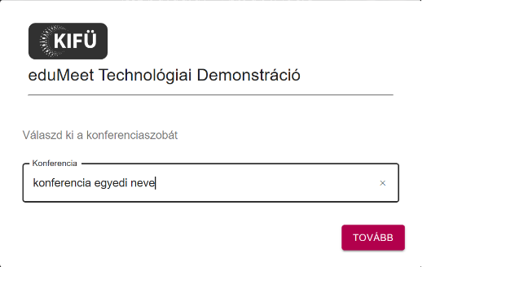1.

A belépéskor itt megjelenik egy egyedi azonosító (a jelenleg még nem létező konferenciaszoba, továbbiakban szoba elnevezésére), amelyet szabadon meg lehet változtatni, egyedi nevet/címet adhat az összehívandó megbeszélésnek. Érdemes a szobának egyedi nevet választani, és lehetőség szerint kerülje a szóköz, és kis-, illetve nagybetűk kevert használatát. Ez az egyedi azonosító szolgál alapul a
szoba azonosításához generált egyedi linkhez.
A szoba egyedi nevének megadásakor generálódott egyedi linket, a böngésző alkalmazás címsorából lehet kimásolni, és továbbítani a meghívott résztvevők felé.
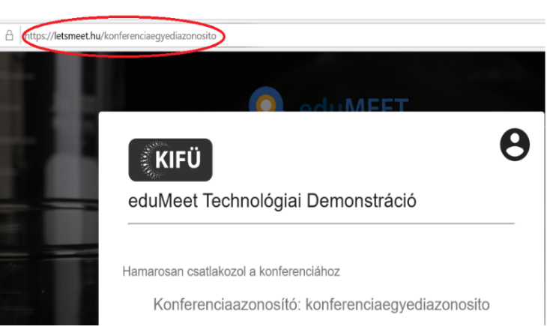

3. Bejelentkezés résztvevőként
A konferencia meghívójában megkapott linkre kattintva lehetőség nyílik a konferenciába történő bejelentkezésre.
A link megnyitásakor az alábbi képernyőablak jelenik meg:
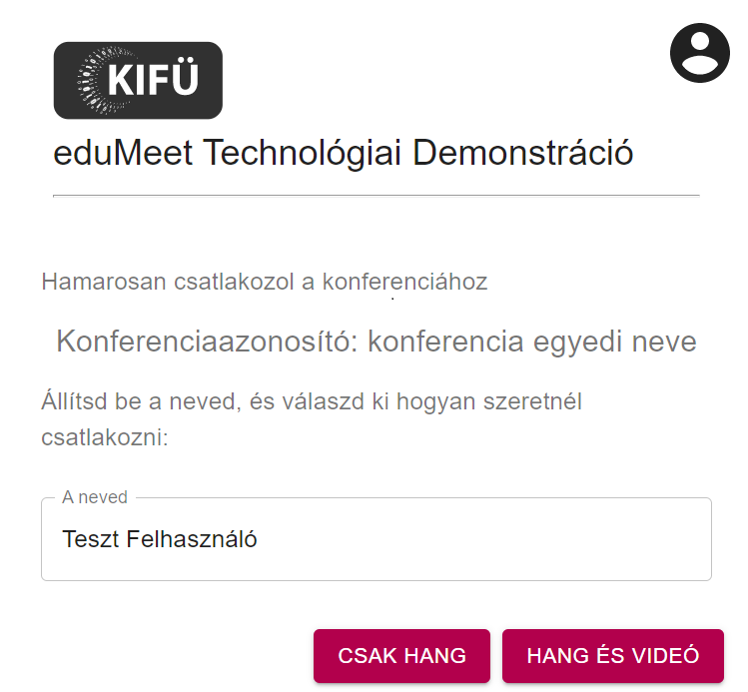

A fenti ablakban, „A neved” sorban, kérjük, adja meg a nevét, (esetleg kiegészítve cég, intézmény nevével, vagy amennyiben szükséges beosztással), és a „CSAK HANG”, vagy „HANG ÉS VIDEO” gombra kattintva bejelentkezik a konferencia szobába.
Első bejelentkezéskor a böngésző engedélyt kér a kamera és mikrofon hozzáféréséhez, mindkettőt külön felugró ablakban, egymást követően tudja a felhasználó engedélyezni.
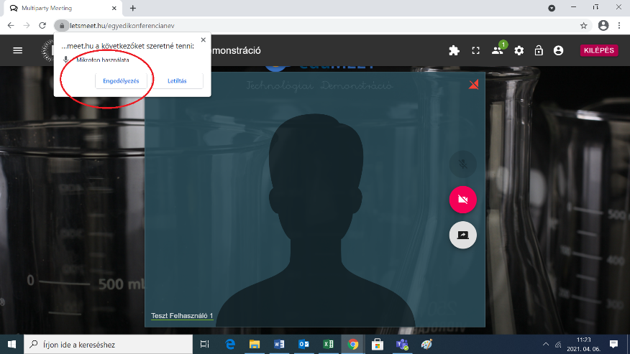

A bejelentkezést követően az alábbi képernyő jelenik meg:
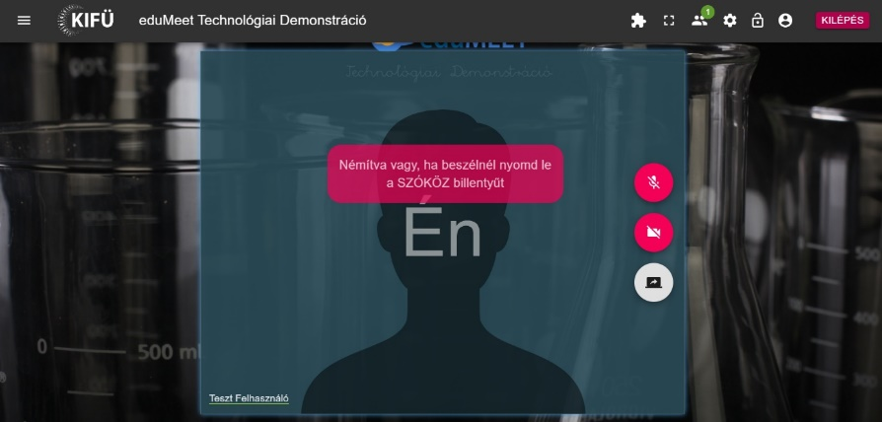

4. Funkciógombok használata
A felületen a hangot és a kamera képét a konferencia közben is lehet ki-, és bekapcsolni, illetve képernyőképet megosztani a résztvevőkkel a kép mellett látható funkciógombokkal.
Javasoljuk, hogy abban az esetben, ha éppen nem Ön a prezentáló, vagy felszólaló, a mikrofonját kapcsolja ki, mert a mikrofon érzékenysége miatt a külső hangok zavarók lehetnek a többi résztvevő számára.
A hangot amennyiben hozzá szeretne szólni a szóköz nyomásával is visszakapcsolhatja, azonban azt fontos tudni, hogy ez csak a szóköz billentyű folyamatos lenyomásával marad bekapcsolva, amint a billentyűt elengedi, a mikrofon újra kikapcsolt állapotba kerül:
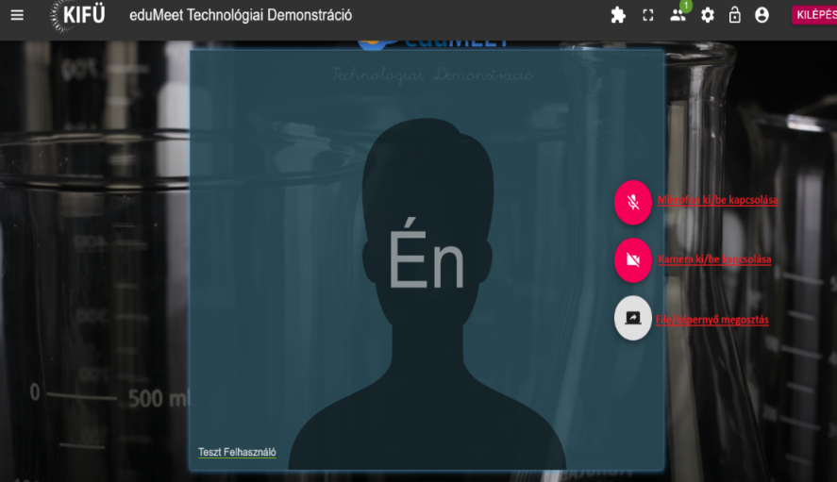

Lehetősége van továbbá képernyőképének megosztására is a többi résztvevő számára. Amennyiben a képernyőmegosztás gomra kattint az alábbi kép jelenik meg, ahol kiválaszthatja a megosztani kíván képernyőképet, és a „Megosztás” gomb megnyomásával a megosztott kép láthatóvá válik a többi résztvevő számára is:
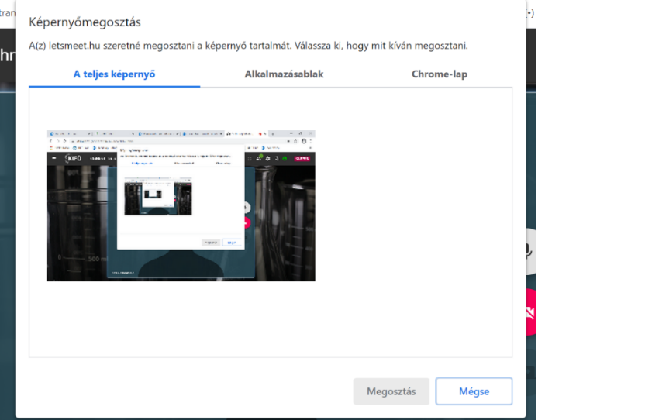

A konferenciában résztvevő felhasználók chaten is kommunikálhatnak egymással chat funkció segítségével.
A chat felület a képernyő bal sarkában található menüre kattintva választható ki:
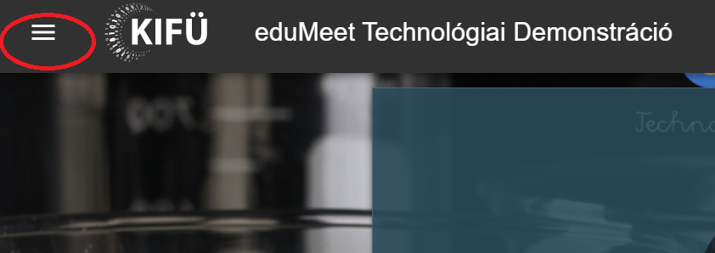
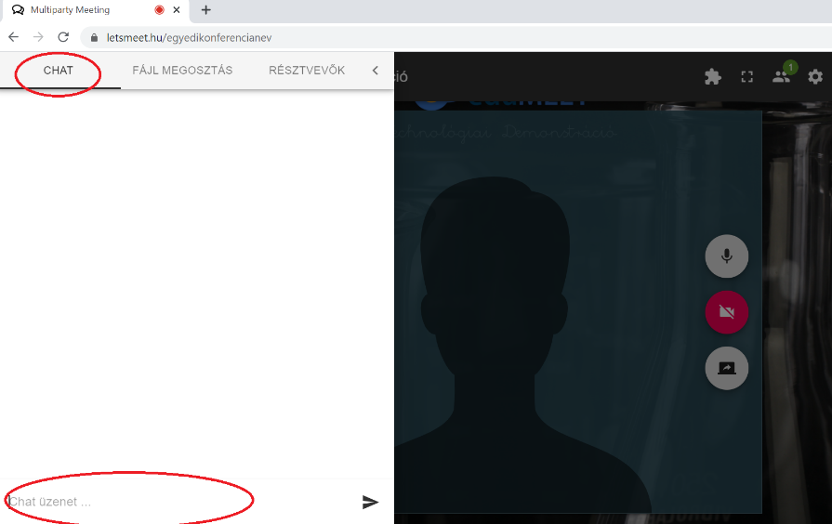

Ugyanebben a menüpontban érhetjük el a fájl megosztás funkciót és ellenőrizhetjük a konferenciában résztvevő felhasználók névsorát.

5. Egyéb beállítási lehetőségek
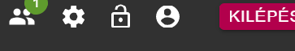

Az alkalmazás jobb felső sorában található néhány funkciógomb amelyek részletes leírása az alábbiakban található.
Résztvevők:

A „Résztvevők” gombra kattintva megjelenik a konferenciában résztvevő/bejelentkezett meghívottak lista szerű felsorolása üzenetküldésre a chat funkció használatával.
Beállítások:

Itt az alkalmazás beállításait láthatja a felhasználó, illetve itt van lehetőség az alkalmazásra vonatkozó kamera és mikrofon beállítások módosítására a média menüpont kiválasztásával. Erre akkor lehet szükség, ha a konferencia során a hang vagy kép minősége nem megfelelő, ezekben az esetekben a beállítások módosításával javítható a minőség, a képfelbontás csökkentésével.
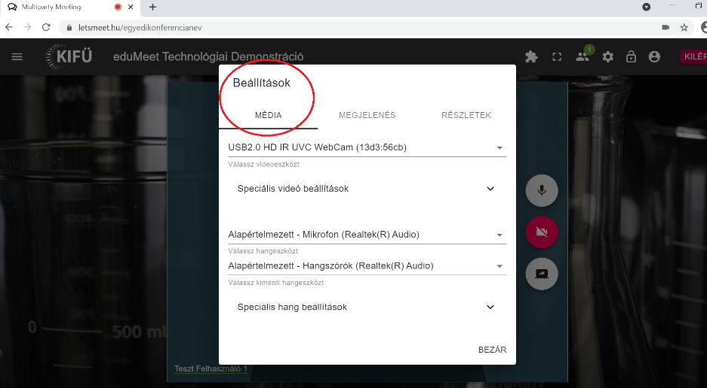

A megjelenés menüpontban állíthatók a konferencia képkiosztási paraméterei:
- egyforma méretű képkiosztás
- egy nagy, és kis filmkockák beállítás
Ebben a menüpontban lehetséges továbbá az alkalmazás megjelenésére vonatkozó beállítások egéb testreszabása.
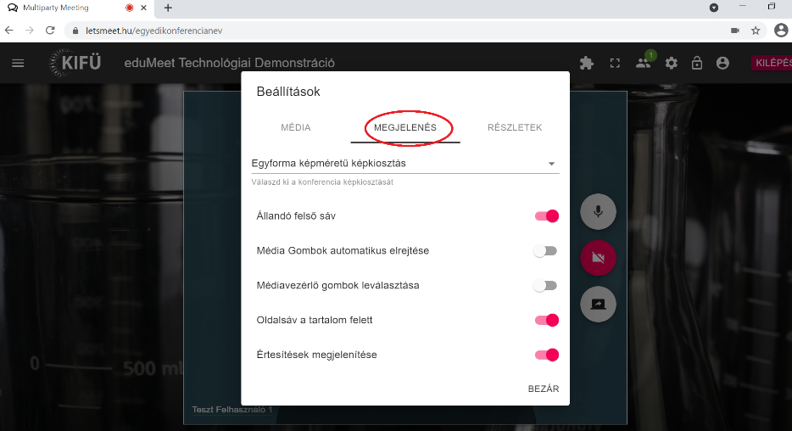

A részletek menüpontban testre szabhatók a konferencián megjelenő résztvevőkre vonatkozó beállítások a képernyőn való megjelenés tekintetében, és az értesítésekre vonatkozóan.
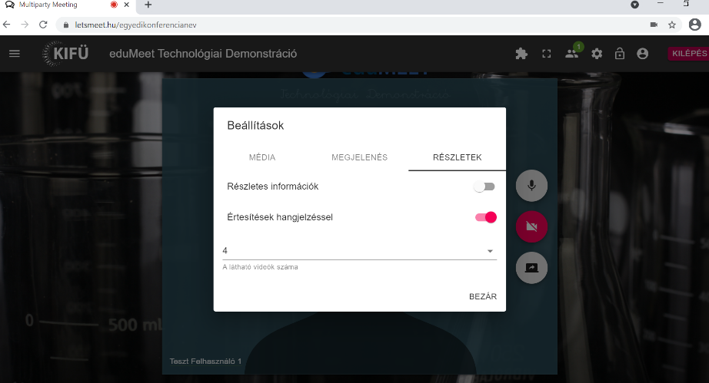

A konferenciába történő belépés letiltása:

A funkció használatával, amennyiben az összes meghívott résztvevő már bejelentkezetett a felületre javasoljuk a konferencia lezárását, ezzel megakadályozva további felhasználók belépését. Amennyiben bárki a link ismeretében mégis csatlakozni szeretne a beszélgetéshez, akkor az a felhasználó az un. „előszobába” kerül, és megjelenik figyelmeztetésként az alábbi pajzs ikon, amelyre kattintva engedélyezhetik a felületre történő bejelentkezést a résztvevők:
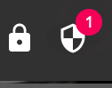

A konferencia szobába történő belépés funkció használata azért is fontos, mert amennyiben ugyanazt az egyedi nevet választotta két konferenciát szervező személy is, egy konferencia szoba fog létrejönni.
A belépés funkciót választva lehetősége van moderátorként részt venni a konferenciában, és a résztvevő felhasználók tevékenységét moderálni A bejelentkezést követően az ikon zöld színűre vált és a bal oldalon található menüre kattintva érhetők el a moderátori funkciók.
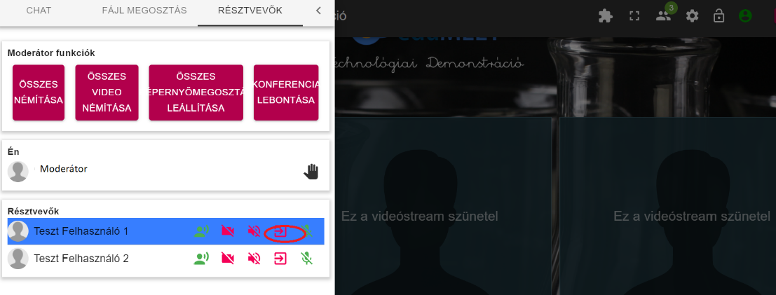

Amennyiben olyan személy lép be a konferenciába, aki nem szerepel a meghívottak között, a moderátornak lehetősége van kiléptetni a konferenciából.

Gyakori kérdések
Az alábbiakban néhány olyan problémát szeretnénk felsorolni, amely az alkalmazás használatakor felmerülhetnek.
- Hang és képmegjelenítési problémák
Ha a szobába történő belépéskor nem jelenik meg a kép, vagy esetlegesen nem működik a hang, kérjük, hogy ellenőrizze a böngészőjében a kamera és a mikrofon beállításokat, mert lehetséges, hogy az első bejelentkezéskor nem engedélyezte ezeket a funkciókat.

- Chrome böngésző esetén a beállításokat az alábbiak szerint tudja módosítani

- 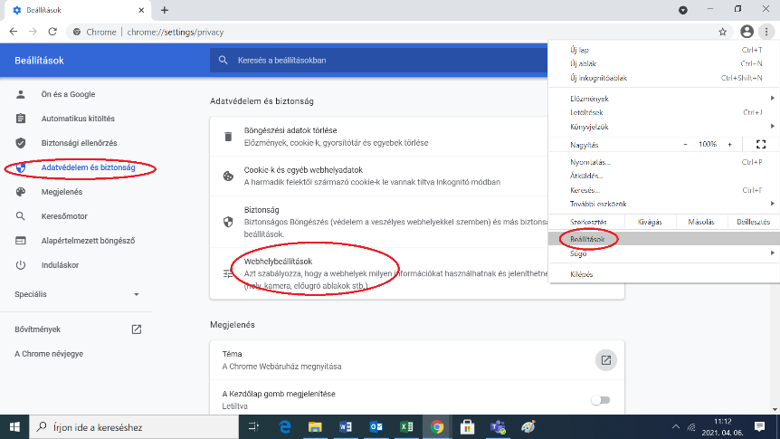

- 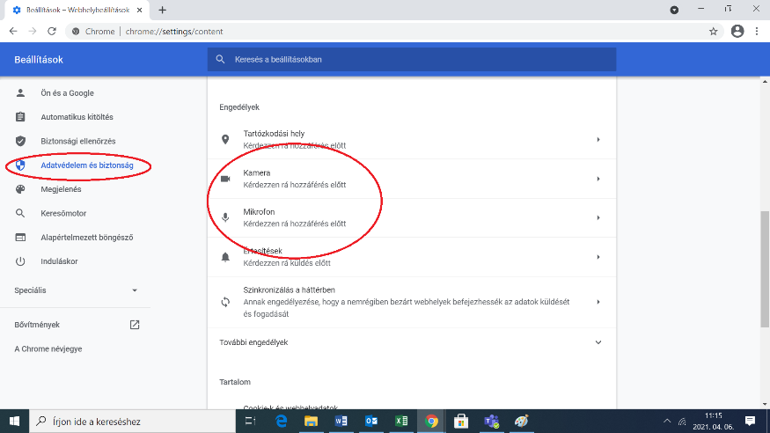

Firefox böngésző esetén a beállításokat az alábbiak szerint tudja módosítani
- 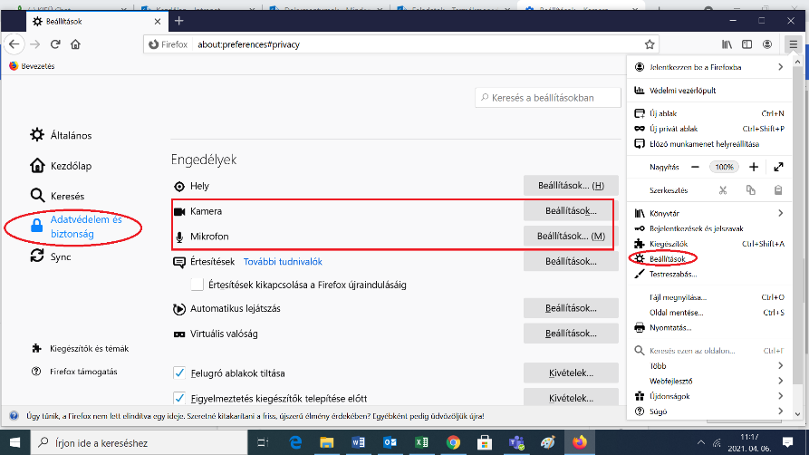

Nem lát, de hall bizonyos résztvevőket, vagy Önt valaki nem látja, csak hallja.
- A beállításokban kell a megjelenő videók számát módosítani a résztvevők számára, vagy attól többre. ( 5. Egyéb beállítási lehetőségek 9. oldal)

- Hálózati kapcsolat, sávszélesség probléma
- Ha a kép vagy a hang akadozik, a beállítások ellenőrzését követően is, javasoljuk a kamera kép kikapcsolását, illetve célszerű csökkenteni a látható kameraképek számát
- Amennyiben valamelyik résztvevő hangja vagy képe akadozik, valószínűsíthetően a résztvevő internetkapcsolata nem elégséges az akadálymentes közvetítéshez, ilyen esetben szintén a kamera kikapcsolása ajánlott a sávszélesség kihasználtságának csökkentése céljából.
- Előfordulhat, hogy az internetkapcsolat valamilyen okból megszakad, ebben az esetben csatlakozzon újra a konferenciához, a korábban kapott link segítségével.
- Belépési problémák
- Amennyiben nem tud csatlakozni a konferencia beszélgetéshez, kérem, hogy ellenőrizze, hogy a korábban kapott linket helyesen írta-e be a böngésző címsorába, és az internet kapcsolata rendben van-e, és ha ezt követően sem tud csatlakozni kérem, hogy vegye fel a kapcsolatot a konferencia szervezőjével.
- Képernyő megosztásnál felmerülő problémák
- Nem tudja leállítani a megosztást: a megosztás leállítása a képernyő alján, vízszintesen középen található.
- A résztvevők látják a megosztást, de nem azt, amit a megosztó szeretne mutatni.
A megosztást le kell állítani és kiválasztani a megfelelő alkalmazást, vagy a teljes képernyőt.
- Egy résztvevő PowerPoint prezentációt osztott meg, de nem látszik a diavetítés.
ALT+TAB gombok megnyomásával vissza lehet jutni a meeting alkalmazásba és kiválasztani a diavetítést, vagy a teljes képernyőt kell megosztani.

